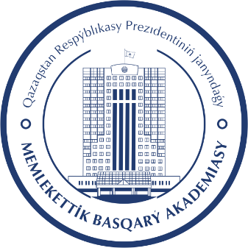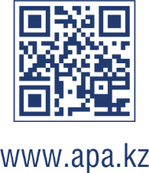

**Дербес деректерді жинау мен өңдеуге арналған келісім**

Мен Қазақстан Республикасы Президентінің жанындағы Мемлекеттік басқару академиясына (бұдан әрі – Академия) оқуға түсуші үміткер Академияның менің дербес деректерімді жинау мен өңдеуіне өз келісімімді беремін.

Менің дербес деректерім Академия ректорының 2024 жылғы 20 наурыздағы   
№179 бұйрығымен бекітілген Қазақстан Республикасы Президентінің жанындағы Мемлекеттік басқару академиясына оқуға қабылдау қағидаларына сәйкес құжаттарды тапсыру процесі мен конкурстық іріктеу кезеңдерінде пайдаланылатын түсінемін және қабылдаймын.

Мен осы келісімді кез келген сәтте кері қайтарып ала алатынымды түсінемін және қабылдаймын. Бұл ретте менің мұндай бас тартуым, яғни кері қайтарып алуым менің осы кері қайтарып алу күніне дейін бастау алған дербес деректерімді пайдалану заңдылығына әсер етпейтін болады.

Осы келісімнің мақсаттары үшін дербес деректер дегеніміз электрондық, қағаз және (немесе) басқа материалдық тасығыштағы Академияға оқуға түсуге үміткерге қатысты мәліметтер.